服务器：172.19.135.137
用户名：chengxiaoyun
密码：chengxiaoyun123

需要的资源都在/home/chengxiaoyun下面。
备注：尽量在自己的服务器或本地上搭建环境做实验，该服务器可以使用，但最好不要用，千万不要乱删东西！！

服务器环境说明：
通过Anaconda搭建的环境，每个工具对应不同的环境，都是已经正常运行对应工具的环境。如果哪个工具遇到环境问题，可以在对应的环境下查看不同依赖包的版本。环境说明如下：
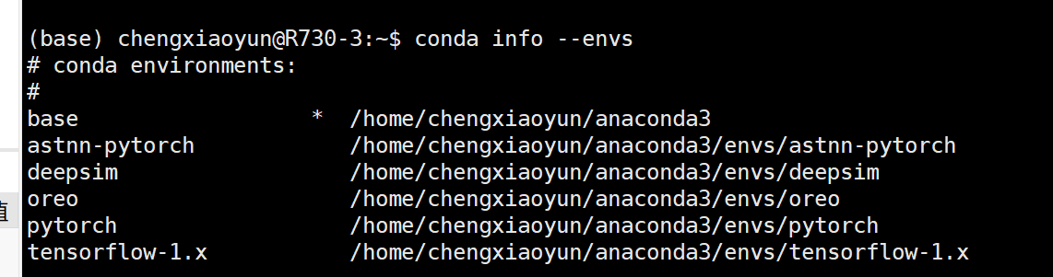
astnn-pytorch是工具ASTNN所需要的环境。
tensorflow-1.x是工具TBCCD所需要的环境。
oreo是工具oreo所需要的环境。
deepsim是工具deepsim所需要的环境。

